

信息安全培训课程体系
InfoSec Training Courses System



V3.4 2005©版权所有
上海安言信息技术有限公司 www.aryasec.com

目 录
信息安全培训概述 3
信息安全培训体系 3
培训课程设置 3
培训特色 5
基本培训课程简介 6
A01信息安全意识培训 6
T01信息安全技术基础 6
T02 Windows操作系统安全 7
T03 Unix操作系统安全 7
T04 路由与交换安全 7
T05 黑客攻击手段与防护策略 8
T06 安全代码编写 8
T07 计算机犯罪取证技术 9
M01 BS7799信息安全管理基础 9
M02 风险管理与风险评估方法 10
M03 信息安全策略制定 10
M04 业务连续性运营管理 10
M05 信息安全标准与规范 11
M06 BS7799信息安全管理体系实施 11
C01 CISSP国际注册信息系统安全师培训 12
C02 BS7799主任审核员认证培训 12
C03 CISA国际注册信息系统审计师培训 13
C04 IT服务管理基础认证培训 13
经典培训课程详解 15
信息安全意识培训 15
路由与交换安全 17
黑客攻击手段与防护策略 20
BS7799信息安全管理基础 22
CISSP 国际注册信息系统安全师培训 24
BS7799 主任审核员认证培训 27
IT服务管理基础认证培训 29
专业培训讲师 31
主办及合作单位 34
上海安言信息技术有限公司 34
上海交通大学信息安全工程学院 34
黎明网络教育中心 35
信息产业部计算机技术培训中心（中软培训） 35
北京亚威中联科技有限公司 35
方正信息安全有限公司 35
中科院信安团队 35
其他合作单位 35
培训场景 36
培训客户 36
安言培训大事记 37
联系方式 38

信息安全培训概述


信息安全培训体系
信息安全培训是成本最低、最有效利用现有技术和资源的、效果最快最显著的信息安全管理措施。作为专业的信息安全咨询服务提供者，安言咨询创建的信息安全培训体系是针对一般客户不同层次的安全需求而定制的，是全面融合了技术和管理要素的专业的培训体系。借助各项培训课程，安言咨询的专业培训人员将向客户传授从一般性的安全意识、到具体的安全攻防操作、再到高级的信息安全管理在内的全方位的安全知识和技能，从而提升客户在信息安全实践当中“人”这个决定因素的关键作用，为有效的信息安全提供保障。
针对一般用户的实际特点并结合国际培训惯例，根据培训对象的不同将课程分为五种类型（层次）：操作层面的基本安全意识培训；技术层面的各项安全技能培训；管理层面的信息安全管理培训；专家级的资质认证培训；针对信息安全从业需求的较长期的职业教育。我们称之为ATM-PC培训体系，即Awareness-Technology-Management-Profession-Certification。
ATM-PC培训体系如下图所示。
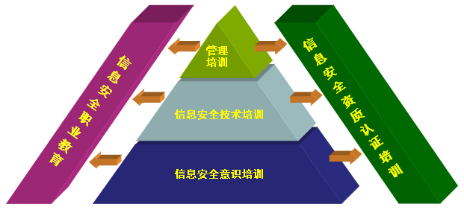

培训课程设置
根据ATM-C培训体系的设计思想，把信息安全培训课程可分为五类。
- 安全意识培训：面向组织的一般员工、非技术人员以及所有信息系统的用户，目的是提高整个组织普遍的安全意识和人员安全防护能力，使组织员工充分了解既定的安全策略，并能够切实执行。
- 安全技术培训：面向组织的网络和系统管理员、安全专职人员、技术开发人员等，目的是让其掌握基本的安全攻防技术，提升其安全技术操作水平，培养解决安全问题和杜绝安全隐患的技能。
- 安全管理培训：面向组织的管理职能和信息系统、信息安全管理人员，目的是提升组织整体的信息安全管理水平和能力，帮助组织有效建立信息安全管理体系。
- 资质认证培训：向客户提供国际上最顶尖信息安全相关认证考试的辅导培训，帮助客户顺利通过考试并获得各类信息安全资质认证。
- 安全职业教育：面向在信息安全领域寻求职业发展的人员，通过较为长期的系统化学习，帮助其具备信息安全从业所需的基本知识和特定技能，以满足信息安全相关职位最普遍的要求。
除此之外，还可以根据客户的特殊需求，制定符合客户自身特点的培训方案，定制培训内容，编写培训计划，提供相关教材，并最终考核培训效果。
具体的课程设置见下表。
培训类别 | 课程编号 | 课程名称 | 天数 | 人数 | 个人收费 | 团体收费
意识 | A01 | 信息安全意识培训 | 0.5-2 | 不限 | N/A | 1万/天
技术 | T01 | 信息安全技术基础 | 2 | 30 | N/A | 1万/天
技术 | T02 | Windows操作系统安全（实验） | 2 | 15 | N/A | 1万/天
技术 | T03 | Unix操作系统安全（实验） | 2 | 15 | N/A | 1万/天
技术 | T04 | 路由与交换安全（实验） | 4 | 15 | 4500/人 | 1.5万/天
技术 | T05 | 黑客攻击手段与防御技术（实验） | 4 | 15 | 4500/人 | 1.5万/天
技术 | T06 | 安全代码编写 | 3 | 15 | N/A | 2万/天
技术 | T07 | 计算机犯罪取证技术 | 3 | 12 | N/A | 2万/天
管理 | M01 | BS7799信息安全管理基础 | 2 | 20 | 3000/人 | 2万/天
管理 | M02 | 风险管理与风险评估方法 | 1 | 10 | N/A | 2万/天
管理 | M03 | 信息安全策略制定 | 1 | 10 | N/A | 2万/天
管理 | M04 | 业务连续性运营管理 | 2 | 10 | N/A | 2万/天
管理 | M05 | 信息安全标准与规范 | 4 | 10 | N/A | 2万/天
管理 | M06 | BS7799信息安全管理体系实施 | 5 | 12 | 9000/人 | 2.5万/天
管理 | M07 | Cobit应用与审核 | 3 | 12 | N/A | 2.5万/天
管理 | M08 | 安全应急响应管理 | 3 | 12 | N/A | 2.5万/天
认证 | C01 | CISSP国际注册信息系统安全师培训 | 5 | 12 | 9000/人 | 2万/天
认证 | C02 | BS7799主任审核员认证培训 | 5 | 12 | 12500/人 | 2.5万/天
认证 | C03 | CISA 国际注册审计师培训 | 5 | 12 | 9000/人 | 2万/天
认证 | C04 | IT服务管理基础(ITIL Foundation)培训 | 3 | 12 | 6300/人 | 2.5万/天
认证 | C05 | CISP国家注册信息安全专家培训 | 10 | 20 | 12000/人 | N/A
职教 | P01 | 信息安全工程师（打包课程） | 48 | 20 | 14400/人 | N/A
职教 | P02 | 信息安全咨询师（打包课程） | 21 | 20 | 9600/人 | N/A
其他 |  | 专题讲座 | 0.5 |  | 免费 | 免费
【注】
- 课程编号：A-Awareness，基本安全意识培训；T-Technology，安全技术类培训；M-Management，安全管理类培训；C-Certification，安全认证类培训；P-Profession，安全职业教育。
- BS7799：ISO 17799/BS7799－信息安全管理标准，英国国家标准化协会编写。
- CISSP：Certified Information Systems Security Professional国际注册信息系统安全师。
- CISA：Certified Information Systems Auditor国际注册信息系统审计师。信息系统审计与控制协会ISACA（Information System Audit and Control Association）组织管理。
- ITIL：是Information Technology Infrastructure Library的简写，译为“信息技术基础设施库”，描述了一个用于管理IT服务的集成的、面向过程的和最佳实践框架。
- 团体培训：在客户处提供系列安全课程。
- 定制培训：根据客户的需求，特别开发的培训课程。
- 部分课程本地（上海）与外地价格略有不同

培训特色
- 时间持久：从1999年开始，迄今已有近4000人参加过我们的各类培训和讲座。
- 定位高端：主要面向国际化企业及组织，针对IT管理和运维，强调持续改进的管理思维。
- 国际同步：跟踪吸收引进国际最新热点课题，建立广泛的国际合作关系，课程国际同步。
- 案例教学：以真实安全事件或典型行业安全问题为案例，分析并配合具体实验以加深理解。
- 灵活授课：除定期在全国范围内开办公开班之外，还可提供讲座、企业内训等多形式授课。
- 定制内容：专家级顾问讲师可根据客户实际需求定制培训内容

基本培训课程简介

A01信息安全意识培训
培训名称 | 信息安全意识培训（代号：A01）
目标描述 | 面向组织的一般员工和非技术人员，目的是提高整个组织普遍的安全意识和人员安全防护能力，使组织员工充分了解既定的安全策略。  该课程力图改变企业员工对信息安全的态度，使操作人员知晓信息安全的重要性、企业安全规章制度的含义及其职责范围内需要注意的安全问题。  课程采取生动有趣的授课形式，并借助各种辅助手段来帮助学员建立基本而实用的安全意识。
适合对象 | 组织所有承担安全责任，以及与信息系统使用和安全策略执行相关的人员。
培训资料 | - 专用安全意识培训教材；  - 相关的辅助材料（资料精选光盘等）。

T01信息安全技术基础
培训名称 | 信息安全技术基础（代号：T01）
目标描述 | 面向组织一般的技术人员，目的是为学员讲授基本的安全技术和理论知识，为掌握全面的信息安全技能打好基础。  该课程内容主要包括：信息安全基本概念和目标原则，信息安全理论基础，各种常见的信息安全技术，黑客攻防基础，信息安全建设过程。  实际上本课程是基本的安全意识培训的延续。
适合对象 | 组织一般的信息系统技术人员，以及想了解信息安全领域知识的人员。
培训资料 | - 专用的信息安全技术培训教材；  - 信息安全技术学习相关材料汇编（光盘）；  - 经典的信息安全技术基础书籍；  - 讲师编写的信息安全专著（正式出版物）。

T02 Windows操作系统安全
培训名称 | Windows操作系统安全（代号：T02）
目标描述 | 本课程讲述Windows操作系统安全原理，分析Windows系统常见的安全问题，讲解Windows操作系统的安全配置、管理和维护，目的是使学员能够树立牢固的安全意识，掌握Windows主流系统的安全加固和配置能力，并对Windows系统及其服务安全问题有一定分析和跟踪处理能力。
适合对象 | 信息系统管理员，安全专职技术人员，以及想了解相关信息安全知识的人员。
培训资料 | - 专用的Windows操作系统安全培训教材；  - 相关学习材料汇编（光盘）；  - 《Windows黑客大曝光》（经典著作）。

T03 Unix操作系统安全
培训名称 | Unix操作系统安全（代号：T03）
目标描述 | 本课程讲述主流Unix操作系统安全原理，分析各类Unix系统常见的安全问题，讲解Unix操作系统的安全配置、管理和维护，目的是使学员能够树立牢固的安全意识，掌握Unix主流系统的安全加固和配置能力，并对Unix系统及其服务安全问题有一定分析和跟踪处理能力。
适合对象 | 信息系统管理员，安全专职技术人员，以及想了解相关信息安全知识的人员。
培训资料 | - 专用的Unix操作系统安全培训教材；  - 相关学习材料汇编（光盘）；  - 《Unix黑客大曝光》（经典著作）。

T04 路由与交换安全
培训名称 | 路由与交换安全（代号：T04）
目标描述 | 本课程主要讨论在CISCO设备安装和维护过程中可能遇到的实际安全问题，给出相应的配置、修改建议，帮助网络管理者和操作者优化网络设备的配置，建立合理有效的访问策略和安全过滤规则，进行恰当的网络管理和带宽优化，并深入探讨CISCO IOS的系统漏洞及解决方案、网络攻防实战技巧、完善的日志管理和配置审核，以及安全相关的其它高级设置和管理。
适合对象 | 信息系统管理员和网络管理员，安全专职技术人员，以及想了解相关信息安全知识的人员。
培训资料 | - 专用的Cisco网络设备安全配置与管理培训教材；  - 相关学习材料汇编（光盘）；  - 《Cisco网络安全管理》（经典著作）。

T05 黑客攻击手段与防护策略
培训名称 | 黑客攻击手段与防护策略（代号：T05）
目标描述 | 该课程力图指导学员全面分析TCP/IP协议栈的脆弱性，以此为基础，深入剖析黑客的各种攻击手段，广泛介绍各类黑客攻击工具，并有针对性地提出相应的防护措施及方案。  通过本课程的学习，学员可以借此提高自己的安全意识，了解常见的安全漏洞，识别黑客攻击手法，熟悉提高系统抗攻击能力的安全配置方法，最重要的还在于掌握一种学习信息安全知识的正确途径和方法。
适合对象 | 一般的技术人员、开发人员、信息系统管理员及网络管理员，以及对黑客攻防技术感兴趣的人员。
培训资料 | - 专用的黑客攻防培训教材；  - 相关学习材料汇编（光盘）；  - 黑客攻防工具经典汇编（光盘）；  - 专用的实验教材；  - 讲师编写的信息安全专著《聚焦黑客》（正式出版物）；  - 《黑客大曝光》系列经典著作（选）。

T06 安全代码编写
培训名称 | 安全代码编写（代号：T06）
目标描述 | 学习到如何在整个开发过程中--从设计安全的应用程序到编写健壮的代码--加固自己的应用程序，从而能够经受住探查安全隐患的测试应用程序的重复攻击。讲解安全法则、策略和编码技术，这些技术有助于增强代码的抗攻击能力。
适合对象 | 软件设计、开发、测试，系统管理等人员
培训资料 | - 专用的PPT培训教材；  - 相关学习材料汇编（光盘）；  - 《编写安全的代码》（中英文）系列经典著作（选）。

T07 计算机犯罪取证技术
培训名称 | 计算机犯罪取证技术（代号：T07）
目标描述 | 计算机取证是计算机安全领域中的一个全新的分支，涉及计算机犯罪事件证据的获取、保存、分析、证物呈堂等相关法律、程序、技术问题。本课程详细介绍了计算机取证相关的犯罪的追踪、密码技术、数据隐藏、恶意代码、主流操作系统取证技术，并详细介绍了计算机取证所需的各种有效的工具，还概要介绍了美国与中国不同的司法程序。
适合对象 | 适合计算机网络和信息安全领域的专业服务人员。对执法部门的计算机犯罪调查人员以及计算机安全事件调查处理人员
培训资料 | - 专用的培训教材；  - 相关学习材料汇编（光盘）；  - 推荐的经典书籍

M01 BS7799信息安全管理基础
培训名称 | BS7799信息安全管理基础（代号：M01）
目标描述 | 该课程对组织信息安全的需求和ISO/IEC 17799国际标准进行探讨，并讲解BS 7799-2：2002对信息安全管理体系的要求。同时本课程探讨了信息安全，控制方法和威胁的衡量等，  本课程并不是一个技术性质的课程，更强调信息安全管理方面。
适合对象 | 信息系统管理人员，企业决策管理层，参与信息系统审计、管理体系规划和认证的人员，其他对信息安全管理和BS7799知识感兴趣的人员。
培训资料 | - 专用的BS7799基础培训教材；  - 相关学习材料汇编（光盘）；  - 推荐的信息安全管理经典书籍。

M02 风险管理与风险评估方法
培训名称 | 风险管理与风险评估方法（代号：M02）
目标描述 | 该课程以风险管理为主线，综合信息安全业界主要的技术标准（BS7799、ISO13335等），通过对风险定义的描述，分析风险的定义、构成、评估方法和控制措施，比较常见的评估方法和工具，列举主要的控制措施，帮助学员对信息安全建立全面的理解，有助于学员解决具体问题，选择恰当的控制措施和进行系统的安全规划。
适合对象 | 信息系统管理人员，企业决策管理层，参与信息系统审计和管理体系规划的人员，其他对信息安全管理知识感兴趣的人员。
培训资料 | - 专用的信息安全风险管理培训教材；  - 相关学习材料汇编（光盘）。

M03 信息安全策略制定
培训名称 | 信息安全策略制定（代号：M03）
目标描述 | 该课程目的是使学员了解编写信息安全策略的要点和注意事项，通过文件分析与练习，掌握编写安全策略的要领。
适合对象 | 信息系统管理人员，企业决策管理层，参与信息管理体系规划、策略制定和审计的人员，其他相关人员。
培训资料 | - 专用的信息安全策略制定培训教材；  - 相关学习材料汇编（光盘）。

M04 业务连续性运营管理
培训名称 | 业务连续性运营管理（代号：M04）
目标描述 | 业务持续运营管理（Business Continuity Management）是以IT为业务运作核心的现代企业的关注焦点。该课程主要从企业规划和管理的角度，总结大量的最佳实践和规范，指出在制定IT企业持续运营计划和灾备计划中应该注意的方面。
适合对象 | 对业务连续性运营管理直接负责的企业技术和管理人员，企业相关决策层，审计和整体体系规划人员，其他相关人员。
培训资料 | - 专用的业务连续性运营管理培训教材；  - 相关学习材料汇编（光盘）。

M05 信息安全标准与规范
培训名称 | 信息安全标准与规范（代号：M05）
目标描述 | 信息安全建设过程应该依据相关标准和规范来进行，信息安全测评和认证也应该遵循通行的标准。本课程的目的就是，帮助学员初步掌握信息安全领域最著名的标准规范，包括进行系统安全测评用的TCSEC和CC（ISO15408，GB18336）标准、衡量安全工程过程成熟度的SSE-CMM规范，以及对企业信息安全管理体系进行认证的BS7799标准等。
适合对象 | 企业的信息安全审计人员，信息安全产品采购和测试人员，从事信息安全咨询服务的人员，从事信息安全产品研发的人员等。
培训资料 | - 专用的信息安全标准与规范培训教材；  - 相关学习材料汇编（光盘）。

M06 BS7799信息安全管理体系实施
培训名称 | 信息安全管理体系实施（代号：M06）
目标描述 | 该课程基于安言咨询多年BS7799体系认证辅导的经验基础上形成的，课程详细介绍了在信息安全管理体系实施过程中需要注意的关键要素，包括风险评估方法，体系文件编写，体系推进与人员培训，内审与管理评审技巧等实用的内容。
适合对象 | 希望通过BS7799认证或建立信息安全体系的企业内部人员，提供信息安全管理咨询服务的专业人员
培训资料 | - 专用的培训教材；  - 大量的辅助练习材料；  - 大量的课堂讨论资料；

C01 CISSP国际注册信息系统安全师培训
培训名称 | CISSP国际注册信息系统安全师培训（代号：C01）
目标描述 | CISSP（Certified Information Systems Security Professional，国际注册信息系统安全师）是目前国际上公认的信息安全领域最权威的资质，该资质是对持有者在信息安全及相关领域专业技能的高度肯定，可以让持有者从人才竞争中脱颖而出，并使协助技术人员向管理、顾问等更高层次发展。为了获取CISSP资质，申请者除了需要具备一定经验积累之外，还必须掌握广泛的信息安全专业知识（CBK公共知识体系）。CBK包含十个知识域，内容涵盖了几乎所有信息安全领域相关知识，学习并且掌握这些知识，成为信息安全从业人员的必备条件。安言咨询特设此培训课程，目的是让学员能够对信息安全整体知识框架有个系统而全面的理解，从而能够在专业领域站在更高层次，能够更全面地分析和解决实际工作中的信息系统安全问题。同时高强度、密集的系统培训，也能帮助CISSP报考者通览考试范围，抓住考试重点，掌握应考技巧，继而从容应对长达六小时艰苦的考试。
适合对象 | 企业信息安全主管，参与信息系统审计和管理体系规划的人员，提供信息安全咨询服务的专业人员，其他对信息安全全面的知识体系感兴趣的人员。  安言咨询特设此培训课程，目的是让学员能够对CISA所需掌握的整体知识框架有个系统而全面的理解，从而能够在专业领域站在更高层次，能够更全面地分析和解决实际工作中的问题。同时高强度、密集的系统培训，也能帮助CISA报考者通览考试范围，抓住考试重点，掌握应考技巧，继而从容应对每年一度的艰苦的考试。
培训资料 | - 专用的CISA认证考试辅导教材；  - 200X年CISA Manual（官方）  - CISA Exam CD（光盘）；  - 国外经典的原版参考书籍（选）；

C02 BS7799主任审核员认证培训
培训名称 | BS7799主任审核员认证培训（代号：C02）
目标描述 | BS7799LA（Leader Auditor）资质是对BS7799 ISMS体系进行外部审核人员所必须拥用的专业资质。主任审核员往往担负着很重的责任并面临着严重的挑战，在审核期间也会遇到很复杂的问题。  五天的BS7799主任审核员课程，使学员熟悉BS 7799 的条文细节和管理体系建设过程，并使他们了解怎样在认证机构实施BS7799 信息安全管理体系的审核。同时，该课程也使学员能够为准备实施信息安全管理体系的组织提供帮助和信息。
适合对象 | 希望获得BS7799主任审核员资质的人员，提供第二、三方审核的专业人员，企业信息安全管理体系决策者、管理者和支持者，提供信息安全管理咨询服务的专业人员，其他相关人员。
培训资料 | - 通过IRCA注册BS7799主任审核员认证培训教材；  - 大量的辅助练习材料；  - 大量的课堂讨论资料；

C03 CISA国际注册信息系统审计师培训
培训名称 | CISA国际注册信息系统审计师培训（代号：C03）
目标描述 | CISA（Certified Information Systems Auditor，国际注册信息系统审计师），由信息系统审计与控制协会(ISACA)发起的国际信息系统审计师(CISA)认证已经成为持证人在信息系统审计、控制与安全等专业领域中取得成绩的象征，并逐步发展成全球公认的标准。拥有CISA资格证书是持证人专业能力的展示，并成为专业程度的衡量基础。随着对信息系统审计、控制与安全专业人士需求量的增长，CISA已成为全球范围内个人与公司机构不可或缺的认证。CISA资格证书代表持证人以卓越的能力服务于公司并致力于信息系统审计、控制与安全领域。此外，它还会带来相当的职业与个人利益。
适合对象 | 企业信息安全主管与IT审核人员，参与信息系统审计和管理体系规划的人员，提供信息安全咨询服务的专业人员，其他对信息安全全面的知识体系感兴趣的人员。
培训资料 | - 专用的CISA认证考试辅导教材；  - CISA认证考试模拟题；  - 大量CISA考试辅助资料汇编（光盘）；  - 国外经典的原版参考书籍（选）；

C04 IT服务管理基础认证培训
培训名称 | IT服务管理基础培训－IT Foundation Certification（代号：C04）
目标描述 | IT服务管理核心课程，目的使帮助组织在面临预算限制、技能短缺、系统复杂以及快速变化时，提供高质量的IT服务，满足客户当前和未来的要求。该课程介绍IT服务支持和提交的十大流程，使学员全面理解IT服务管理最佳实践。学习如何改进服务质量和减少成本，如何把IT服务和业务目标整合以及学习实施十大IT服务流程及其活动，掌握它们之间的相互关系，参加该课程的学习使学员从工作技能、工作角色和个人资质三方面获得提升。
适合对象 | 企业IT部门管理人员，IT运营和支持维护人员，相关决策者。
培训资料 | - 专用的IT服务管理基础培训教材；    - 相关学习材料汇编（光盘）。

经典培训课程详解


信息安全意识培训
课程目标：
没有所有员工的切实参与，企业就不能够有效实施安全管理并对其信息资产进行保护，安全意识培训就是促使企业员工认知信息安全重要性并有效参与的重要途径。
本培训课程专为企业进行全面的员工安全意识普及和教育所设，针对的是最一般性的工作所需。
本课程强调分析典型案例、记取经验教训、培养安全习惯、提升企业整体的安全认知水平。
本课程的具体目标包括：
- 建立对信息安全的正确认识
- 掌握信息安全的基本原则和惯例
- 清楚可能面临的威胁和风险
- 养成良好的安全习惯
- 最终提升组织整体的安全性



培训对象：
- 政府部门信息系统用户
- 企业一般员工
- 与企业有合同关系的人员
- 组织信息系统管理者
- 组织信息系统操作和维护人员
- 从事企业管理和质量管理的人员
- 内部审核人员
- 以及所有与提升组织整体安全意识和信息安全管理水平相关的人员。
指定教材：自编的《信息安全意识培训》
本教材出自极富经验的信息安全和领域专家之手，编写者具备BS7799主任审核员、CISSP、CISA、CISM等国际认可的信息安全咨询服务资质，在信息安全相关领域积累了丰富的实践经验。本套教材全面揭示了当前信息安全面临的严峻现实，阐述了保证信息安全所应具备的基本知识，以及与日常信息系统操作密切相关的最佳安全实践。本教材注重典型案例分析，注重启发学员进行分析讨论，并且发掘学员潜在的安全意识。最终，从整体上提高组织进行信息安全管理的水平。
主要课程内容：
现实教训
- 一起金融计算机犯罪典型案例
- 一起证券行业计算机犯罪案例
- 一个物理安全相关的典型案例
- 和ATM机相关的案例
- 其他典型的信息安全相关案例
- 安全事件相关统计
- 安全事件引起损失的统计
- 网络蠕虫造成的巨大损失

建立良好的安全习惯
这里，从10个方面阐述日常工作中应该建立起来的最佳安全习惯：
- 物理安全
- 计算机使用的安全
- 网络访问的安全
- 社会工程学
- 病毒和恶意代码
- 口令安全
- 电子邮件安全
- 重要信息的保密
- 应急响应
- 安全法律法规
追踪问题根源
- 典型的外来威胁
- 人是最关键的威胁因素
- 重点介绍黑客攻击
- 世界头号黑客的“传奇”故事
- 黑客攻击的一般思路和步骤
- 了解常见的黑客攻击手段
- 举例介绍各种典型的黑客工具
- 强调来自组织内部的威胁
- 正视自身存在的各种弱点
- 人员常见的弱点
- 典型的技术性弱点
- 对威胁和弱点最清醒的认识

寻求帮助
- 可信的信息安全服务
- 全面的信息安全培训
- 重点推荐的专业培训项目
- 信息安全经典网址推荐
掌握基本概念
- 什么是信息？
- 什么是信息安全？
- 信息安全发展历史
- 信息安全目标
- 信息安全技术
- 信息安全管理
- 信息安全一般的建设过程
- 安全性与方便性的平衡关系
- 对信息安全的正确认识
其他特色内容
- 课堂启发式讨论
- 现场测试



路由与交换安全

课程目标：
路由器和交换机占据着网络世界的绝对位置，而CISCO的网络设备在关键网络中几乎占有90％的份额，目前网络攻击点的攻击逐渐集中在网络设备。若路由器等网络核心设备遭到破坏，将使得您的网络系统将成为一个信息孤岛。
CISCO的IOS是一个健壮的操作系统，但它同其他的操作系统一样也存在各种安全漏洞, 其中某些漏洞已经为攻击者所熟知和利用，其中某些漏洞完全是因为网络维护人员缺乏必要的配置经验所造成，那你就为攻击者洞开了方便之门, 你的网络和系统不再有安全可言。
该课程不同与CISCO公司“安全产品”的培训课程，课程焦点集中在CISCO设备安装和维护过程中可能遇到的实际安全问题，给出相应的配置、修改建议。通过这个课程的培训，帮助网络管理者和操作者，优化网络设备的配置，建立合理有效的访问策略和安全过滤，网络管理和带宽优化，深入探讨CISCO IOS的系统漏洞及解决方案，网络攻防实战技巧，完善的日志管理和配置审核，以及相关安全的其它高级设置和管理。使得学员具备防患于未然的能力，即使面临不期的网络攻击，可以做到胸有成竹，轻松处理。

培训对象：
该课程针对电信、ISP、IDC、大型企业用户网络管理人员，需要具备一定的设备维护经验，熟悉网络构架和CISCO设备配置命令，具备CCNA、CCNP、CCIE等资质为佳。
具体适合对象包括：
- 信息系统管理员或网络管理员
- 网络或安全系统集成商
- 电信、ISP、ICP等服务提供商
- 金融、证券等服务提供商
- 有志于从事信息安全行业的高校学生
- 对网络信息安全感兴趣的IT人员
指定教材：《安全CISCO IOS网络》
张耀疆 、陈克忠 译 人民邮电出版社，2005年2月
本书全面系统地介绍了在基于Cisco路由器的网络环境中，如何实施和管理网络安全。
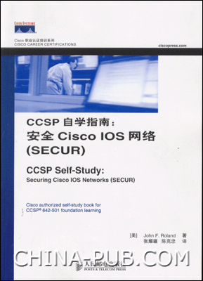
主要课程内容：
第一章: 基本的CISCO安全设置
基本原则
不必要的IOS服务或潜在的安全问题
-Service
-IP service
-Interface
-CDP
管理接口的安全
-Telnet/SSH
-SNMP
-HTTP
CLI新特征

第五章: 包过滤
- 包过滤
- 标准ACLs、扩展ACLs、 Turbo ACLs
- 出口过滤
- 入口过滤
- 黑洞路由
- Unicast RPF
- Committed Access Rate (CAR)
- 起初的决策

第二章: 使用AAA
- 使用AAA来保护路由器
- TACACS+ Overview
- AAA Configuration
- NAS 配置实例
- Tacacs+
- Tac_plus配置和使用

第六章: IOS常见漏洞和缺陷及解决方法
- IOS简介
- 已知缺陷
- 相关SNMP的漏洞
- 相关HTTP的漏洞
- IOS TELNET 选项处理漏洞
- IOS扫描导致重启漏洞
- IOS ARP表重写漏洞
- 绕过Cat设备Enable密码的漏洞
- 减轻 MS SQL Worm的影响
- SSH不规则包漏洞
- TFTP长文件名漏洞
- CatOS Telnet 缓存溢出漏洞
- 12000系列ICMP不可达漏洞
- 12000系列在ACL应用中的漏洞
- Catalyst 5000系列802.1x漏洞
- Cisco IOS Syslog漏洞
- 基本原则

第三章: Syslog & NTP
- 日志管理
- Syslogd及其配置
- 日志的检索、分类和分析
- NTP时钟同步
- NTP时钟同步配置
- 工作站时钟同步

第四章: 路由安全

认证路由更新
路由过滤
-路由出口、入口过滤
-不能发布到Internet的网络
-过滤IXP网络
-RFC1918路由过滤
-CIDR影响
-Net Police Filters

第七章: 资源消耗网络攻击和流量控制
- 资源消耗型网络攻击
- 来自内部网络
- 来自外部网络
- 交换机端口镜像
- 在路由器上分析流量
- NetFlow
- CAR/DCAR与区分服务
- 流量监控
- SNMP
- MRTG及示例

第八章: 基于以太网的运营网络的安全问题
- FTTB网络架构
- 主要的安全问题
- Port VLAN
- 802.1Q VLAN
- 交换机端口安全
- 利用静态MAC表控制用户
- 利用静态ARP表控制用户
- 交换机端口镜像
- 广播限制
- 以太网交换机的访问安全

第九章: Cisco IOS防火墙特性
- Cisco IOS防火墙解决方案
- 锁定和密钥（动态访问列表）
- 反射访问列表
- TCP截取（intercept）
- 基于上下文的访问控制（CBAC）
- Cisco加密技术
- IPSec网络安全性
第十章: Tools
- RAT－ Router Audit Tool
- SSS
- Nessus
- nmap
- Solarwinds工具集
- sniffer
- Snort安装
- 其他工具

第十一章: 一次演练
- 踩点
- 端口扫描
- SNMP扫描
- 下载config文件
- 上传config文件
- 其它行为



黑客攻击手段与防护策略

课程目标：
该课程指导学员全面分析TCP/IP协议栈的脆弱性，以此为基础，深入剖析黑客的各种攻击手段和技巧，了解黑客实施攻击的思维和行为模式，同时关注网络、操作系统、应用系统的各种典型漏洞和问题，并利用典型案例的分析来理解黑客发掘漏洞展开攻击的实际过程。针对具体漏洞和攻击手段，提出相应的防护策略和解决方案，包括典型操作系统和网络设备安全维护方面应该注意的要点。在研究攻防技术的同时，课程引导大家熟悉各类黑客攻击工具，通过大量的演示实验和攻防操练，加深大家对黑客攻击和安全防护技术的理解和掌握程度。
通过本课程的学习，学员可以借此提高自身的安全意识，加强对信息安全的认识程度，了解常见的安全漏洞，识别黑客攻击手法，熟悉提高系统抗攻击能力的安全配置和维护方法，最重要的，还在于掌握一种信息安全知识学习的有效而正确的途径和方法。
本课程的目的不是教您成为一名黑客，而是让您懂得如何对付不守道德的黑客。魔高一尺，道高一丈。希望本课程能够对您提高“道行”起到开门见山的作用。
培训对象：
- 政府和企业的信息系统主管（CIO）
- 政府和企业的信息安全主管（CSO）
- 信息系统管理员或网络管理员
- 网络或安全系统集成商
- ISP，ASP
- 对网络信息安全感兴趣的IT人员
注：需具备一定的系统维护经验及网络基础知识。
指定教材：《聚焦黑客——攻击手段与防护策略》
本书以黑客实施攻击时惯用的步骤做为篇章结构，从“踩点”和“扫描”，到“嗅探”，再到“攻击”，每章都全面而详细地阐述了该阶段特有的各种攻防技术，最后，本书站在全局的高度，给出了进行网络安全建设可采用的一般的整体解决方案。本书特点是可操作性强，无论是攻击还是防御技术，除了介绍必要的基础知识并深入分析其原理外，还列举介绍了典型工具及操作实例，力求让读者在一种依托于实践的环境中建立起对网络安全深刻的认识。
黑客攻防技术剖析
- 踩点及其对策，使用互联网进行探测，DNS域名探测等。
- 扫描技术，包括Ping Sweep、端口扫描、OS类型探测、查点、漏洞扫描，以及相应的防范对策
- 嗅探技术及其对策，包括共享局域网以及交换局域网的嗅探
- 破坏性攻击，包括DoS和DDoS
- 获取访问权攻击，包括口令破解攻击、网络欺骗攻击、会话劫持攻击、缓冲区溢出攻击、输入验证攻击、恶意代码攻击、脚本注入攻击
- 特权提升攻击，Windows系统常见的特权提升手段
- 消除痕迹技术，Windows系统和Unix系统的日志审计功能
- 后门技术，包括常规的远程Shell、隐蔽通道Shell、客隆帐户、远程控制、RootKit、端口重定向器、代理跳板、Web脚本后门、Trojans等
主要课程内容：
网络协议安全性分析
- 基础协议安全性，包括ARP、IP协议、ICMP、IGMP、UDP、TCP协议的安全性
- 应用层协议的安全性，包括FTP、HTTP、SMTP、SNMP、DNS
- 针对协议的设计缺陷的攻击实例及防御

典型漏洞及攻击案例
- SMTP伪造信件攻击
- IE浏览器的MIME漏洞攻击
- IIS Web服务器漏洞攻击，包括ISAPI .printer、.idq/ida、Unicode、CGI二次解码漏洞攻击等
- IIS&Sadmind、CodeRed、Nimda、Bugbear、冲击波Blaster蠕虫攻防技术分析
- 论坛脚本注入漏洞攻击
- SANS最新发布的漏洞TOP20

安全技术专题讨论
- 常见病毒及蠕虫的查杀与防御
- 木马与Rootkit技术及防范策略
- 无线网络安全基础

实验内容
- 简单探测OS类型及防御方法，ARP协议的DOS攻击
- 邮件服务器的架设，利用SMTP协议漏洞发送信件
- 利用工具进行域名踩点
- 端口扫描，nmap、superscan、xscan等工具的使用
- 利用Windows空会话问题查点
- 漏洞扫描，SSS、X-Scan工具
- 嗅探练习、协议分析，SnifferPro，NetXray，Iris
- 拒绝服务攻击SYNflooding等等
- 口令破解实验，LC4，SMBCrack等工具进行本地和远程的破解
- 冲击波、震荡波的溢出实验，体会病毒的入侵过程。Serv-U高级溢出实验
- 后门与木马程序的配置、使用与检测
- 经典系统安全检测和防护工具的使用

实验演示平台
- 专用的实验演示平台，丰富的黑客攻击录像

推荐网址及资源
- 典型的安全、黑客网站
- 著名的安全文献资料网站
- 光盘内容：
  - 大量经典的安全和黑客工具
  - 丰富的指导性文档资料

自测题
- 50道选择题，考察学员课程内容及实验操作的知识掌握情况

BS7799信息安全管理基础
课程目标：
该课程对组织信息安全的需求和ISO/IEC 17799国际标准进行探讨，并讲解BS 7799-2：2002对信息安全管理体系的要求。
同时，本课程探讨了信息安全、控制方法和威胁的衡量等内容。
不过，本课程并不是一个技术性质的课程，更多强调的是信息安全管理。
本课程的具体目标包括：
- 使参与者理解信息安全
- 使参与者理解信息安全风险评估与管理
- 使参与者理解BS7799标准的目标
- 使参与者理解各项控制目标和控制措施
- 强调关键控制措施的重要性
- 使参与者理解ISO/IEC 17799对组织的意义

培训对象：
- 政府部门信息管理官员
- 企业领导（CEO、CIO、CSO等）
- 高级经理
- IT经理
- 系统管理人员
- IT安全管理人员
- 从事企业管理和质量管理的人员
- 审核员
- 咨询师
- 以及所有欲将BS7799引入公司的相关人员。


指定教材：自编的《BS7799标准探悉》
本教材出自极富经验的信息安全管理专家之手，是通过认证的BS7799主任审核员，且具备CISSP、CISA、CISM等国际认可的信息安全咨询服务资质，在信息安全相关领域，特别是BS7799认证咨询方面有丰富的实践经验。本教材全面阐述信息安全的基础知识、信息安全风险管理的诸多方面、BS7799的来龙去脉，并对BS7799两个部分的内容展开讨论，同时借助很多案例分析和交互式练习，帮助学员初步理解BS7799标准的精髓。

主要课程内容：
信息安全概述
- 什么是信息？
- 什么是信息安全？
- 信息安全的CIA三原则
- 信息安全的重要性
- 组织信息安全需求的来源
- 信息安全管理
- 信息安全管理模型
- BS7799强调的信息安全管理体系

Part1：信息安全管理实施细则
详细讨论BS7799提出的127项控制措施，牵涉到十个方面：
- 信息安全策略
- 安全组织
- 资产分类和控制
- 人员安全
- 物理和环境安全
- 通信和操作管理
- 访问控制
- 系统开发和维护
- 业务连续性管理
- 依从性
风险评估与管理
- 风险评估和风险管理基本概念
- 风险要素关系模型
- 风险评估和管理的目标
- 风险管理过程
- 定量与定性风险分析简介
- 识别并评价资产
- 识别并评估威胁
- 识别并评估弱点
- 风险评价
- 现有控制措施的评价
- 选择控制措施
- 残留风险与风险处理

信息安全管理体系认证
- 认证和认可的概念
- 关于BS7799的认证和认可
- 通过BS7799认证的好处
- 认证的范围
- 认证前的准备
- 认证过程

Part2：信息安全管理体系规范
- BS7799-Part2的内容简介
- BS7799-Part2的内容框架
- 建立ISMS框架的过程
- 第二部分新版本的变化和新的特点
- PDCA模型
- 文档控制要求
- 后续纠正和预防措施
BS7799标准简介
- 关于BSI和ISO组织
- 什么是BS7799？
- 开发BS7799的目的
- BS7799的历史沿革
- BS7799的发展现状
- 遵循BS7799并通过认证的意义
- BS7799的主要内容
  - Part1：信息安全管理实施细则
  - Part2：信息安全管理体系规范
总结和展望
- BS7799特点总结
- BS7799发展预期展望



CISSP 国际注册信息系统安全师培训

课程目标：
CISSP（Certified Information Systems Security Professional，国际注册信息系统安全师）是目前国际上公认的信息安全领域最权威的资质，该资质是对持有者在信息安全及相关领域专业技能的高度肯定，可以让持有者从人才竞争中脱颖而出，并使协助技术人员向管理、顾问等更高层次发展。为了获取CISSP资质，申请者除了需要具备一定经验积累之外，还必须掌握广泛的信息安全专业知识（CBK公共知识体系）。CBK包含十个知识域，内容涵盖了几乎所有信息安全领域相关知识，学习并且掌握这些知识，成为信息安全从业人员的必备条件。安言咨询特设此培训课程，目的是让学员能够对信息安全整体知识框架有个系统而全面的理解，从而能够在专业领域站在更高层次，能够更全面地分析和解决实际工作中的信息系统安全问题。同时高强度、密集的系统培训，也能帮助CISSP报考者通览考试范围，抓住考试重点，掌握应考技巧，继而从容应对长达六小时艰苦的考试。

培训对象：
- 企业信息安全主管
- 信息安全业内人士
- IT或安全顾问人员
- IT审计人员
- 安全设备厂商或服务提供商
- 信息安全类讲师或在校人员
- 信息安全事件调查人员
- 其他从事与信息安全相关工作的人员（如系统管理员、程序员、保安人员等）

指定教材：自编的全套《CISSP考试培训教材》
本套教材出自多名极富经验的信息安全专家之手，他们具备CISSP、CISA、CISM、BS7799LA、CCSP等众多国际认可的信息安全咨询服务资质，在信息安全相关领域积累了丰富的实践经验。本教材是在总结ISC2官方教材以及其他相关教材的基础上，将众多CISSP应考经验融汇其中，并且富有国人理解特色的CBK知识体系的结晶。对于学员拓展全面的信息安全知识并从容应对CISSP考试有很大帮助。
主要课程内容：
信息安全管理实务
- 什么是信息？什么是信息安全？信息安全管理和计划
- 信息安全CIA目标，重要的概念
- 风险管理概念和关系模型，定量和定性风险评估，风险消减和处理
- 安全策略、标准、指南和程序
- 安全管理角色和责任
- 数据分类
- 雇用策略和实务
- 安全意识（认知）、培训和教育

访问控制系统与方法
- 什么是访问控制？访问控制的功能和分类
- 身份识别与认证技术：口令、一次性口令、生物识别、SSO等
- 访问控制技术，MAC、DAC、基于角色AC等
- 访问控制模型：状态机模型，BLP模型，Biba模型等
- 访问控制实施方法：集中式与分散式
- 访问控制管理：账号管理，权限管理，跟踪审计
- 攻击手段：口令攻击，拒绝服务，欺骗攻击
- 入侵检测，HIDS和NIDS
- 渗透测试
电信与网络安全
- 开放系统互连参考模型
- 网络通信基础
- 物理连接技术与特性，重要的电缆类型
- 局域网技术：传输方式，介质访问控制方式，拓扑，设备
- 广域网技术：链路类型，广域网交换，协议，设备
- 网络通信协议：TCP/IP，隧道技术
- 远程访问安全与管理
- 网络传输数据的安全保护：防火墙、IDS等
- 容错和数据恢复
- 网络攻击手段与对策

应用和系统开发
- 应用系统存在的一些问题
- 数据库和数据仓库的安全性，软件面临的攻击
- 数据/信息存储时的安全考虑
- 基于知识的系统：专家系统和神经网络
- 系统开发控制：在系统开发生命周期内考虑到安全措施
- 关于恶意代码的讨论
- 各种针对应用的攻击手段

操作安全
- Due diligence
- 控制措施的类型：预防性，检测性和纠正性
- 管理手段：责任分离，工作轮换，最小特权等
- 常见的IT任务：计算机操作，生产调度，磁带库，系统安全等
- 日常审计和监督
- 防病毒管理
- 变更管理，备份和介质处理
- 事件处理
- 常见的攻击手段，道德黑客

密码学
- 密码学的定义、作用和应用
- 密码学的发展历史
- 密码学的方法：流密码、对称算法、非对称算法等
- 消息完整性，散列函数，数字签名
- 公钥基础设施PKI，CA证书
- 密钥管理：生成、交换、撤销、恢复
- Email安全
- 各种应用于Internet的安全标准和协议
- 密码分析学和攻击手段
- 政府介入，密钥托管

安全模型和体系结构
- 安全保护机制：分层、抽象和数据隐藏
- 计算机系统结构，硬件和软件
- 安全控制的概念，TCB，RM，安全内核，最小特权，责任分离……
- 安全模型：访问控制模型，信息流模型，完整性模型等
- 系统评估标准：TCSEC、ITSEC、CC
- IPSec
BCP和DRP
- BCP和DRP的概念
- 计划制定过程
- 业务影响分析（BIA）
- 选择应急计划策略
- 备份方案的选择
- 应急计划人员的选择和责任
- 应急计划的内容
- 应急计划测试
- 应急计划培训
物理安全
- 基本的控制措施：管理性，技术性和物理性
- 物理安全弱点和风险
- 安全设施的选择、构建和维护
- 磁带和介质库保护策略
- 文档（硬拷贝）库
- 垃圾处理
- 物理入侵检测

法律、调查和道德
- 基本法律类型
- 关于计算机犯罪的讨论
- 计算机安全事件
- 调查取证，可信性和权威性，最佳证据规则，证据链
- 计算机辨析学
- 计算机道德

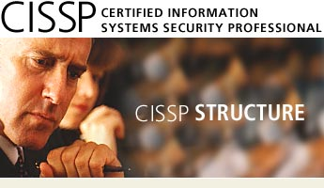

BS7799 主任审核员认证培训
课程目标：

建立信息安全管理体系（ISMS）已成为各种组织，如：高科技产业、金融机构等管理运营风险不可或缺的重要机制。BS 7799-2是当前世界最流行的ISMS认证标准，在世界范围内BS7799认证正飞速发展，参加认证的组织也越来越多，在某些行业，如：IC和软件开发外包，BS 7799 认证已成为客户要求的必要条件。本课程是BS7799 ISMS主任审核员的课程，能够帮助学员理解BS 7799的要求，建立ISMS的步骤及掌握审核和监控ISMS的知识和技巧。
本课程包括信息安全政策、信息安全管理系统、风险评估、信息安全审核、信息安全组织与推动审核人员应审查之文件与审核方法，课程进行方式以授课及讨论与案例作业交叉进行，以确保最佳的学习效果。本课程采中英文并行授课
培训对象：
- 希望获得BS7799标准认证的企业主管
- 信息部门负责人、系统管理员、品质部或人力资源部门相关人员
- 信息安全咨询与服务人员
- IT审计人员与内审人员
- BS7799的认证辅导人员
- 希望获得信息安全相关资质的从业人员

讲师简介：
- 郭晓英女士：
英国STRATHCLYDE 大学工商管理硕士、DNV ISMS项目经理、专精于信息安全管理体系的建立、审核、项目管理及ITIL、BS 7799 主任审核员及讲师。
- 孟庆麟先生:
加拿大SIMON FREASER大学及澳洲MURDOCH大学工商管理硕士、全球少数的BS7799主任审核员及讲师，专精于信息安全管理体系的建置、软件审核、软件品保、CMMI及EB-Trust
课程安排：
第一天
章节 1 课程介绍
章节 2 专有名词和用语
练习 1 专有名词和用语
章节 3 认识 BS 7799
章节 4 BS 7799-2:2002 (条文 4 - 7)
练习 2 BS 7799-2:2002 (条文 4 - 7)
章节 5 风险评估 (ISO 13335-3 &-4)
17:45 练习 3 风险评估

第四天
练习 10 审核调查 (案例研讨)
章节 14 审核报告
章节 15 总结会议
练习 11 总结会议 (准备)
练习 11 总结会议 (角色扮演)
章节 16 矫正措施
章节 17 定期复核
练习 12 校订 (模拟测验)
第二天
章节 6 ISO 17799(条文 3 - 7)
章节 7 ISO 17799(条文8 - 12)
练习 4 ISO 17799 条文
章节 8 审核标准 (ISO 19011)
章节 9 信息安全管理系统文件
练习 5 信息安全管理系统文件
章节 10 规划与查检表
练习 6 审核规划

第五天
练习 13 评鉴矫正措施
章节 18 审核员准则 (ISO 19011 & EA-7/03)
章节 19 认可
章节 20 课程复习
笔试 （客观，简答，论述与场景题）

第三天
练习 7 查检表
章节 11 不符合事项
练习 8 报告不符合事项
章节 12 起始会议
练习 9 起始会议 (准备)
练习 9 起始会议 (角色扮演)
章节 13 审核进行
练习 10 审核调查 (访谈)



IT服务管理基础认证培训


课程目标：
预算紧张，外包渐热，技术即插即用，企业该如何充分利用ITIL国际标准统筹综效改善其IT运营实践？作为一个World class IT经理该做什么？为了在新经济时代提高竞争力，许多单位已经或正在引入各种IT系统，包括ERP、SCM、CRM、IPD、BI和KMS，最终都将进入企业IT营运管理体系中。而对IT基础架构的支持会消耗组织大量的预算。IT如何从成本中心向投资中心转变体现更大价值？IT要与业务保持一致！
英国政府的ITIL（IT Infrastructure Library, IT基础架构库）标准是严格监督管理IT服务的方法。IT服务管理核心课程受到国际广泛认可，在北美、欧洲、澳大利亚等地有IT界MBA之称。基础培训课程三天，最后参加一小时选择题考试，通过后可获得国际考试机构EXIN的国际认证。ITIL基础认证是取得IITL Manager认证的必备条件。

培训对象：
- IT经理，IS经理，系统管理员
- 信息中心主任、CIO
- Helpdesk经理、IT运营经理、IT咨询顾问
- IT服务的关键客户
- 建议：参加者具有三年以上IT行业从业经历，取得ITIL基础认证后可继续学习获得ITIL Manager认证。

本课程力图使学员掌握以下内容：
- ITIL和ITSM的概念、工具、技能和最佳实践
- 学习如何改进服务质量和减少成本
- 如何把IT服务和业务目标整合
- 学习实施十大IT服务流程及其活动，掌握它们之间的相互关系
- 学习改进客户焦点，增强卓越服务文化
- 优化IT资源利用

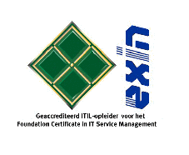

主要课程内容：

A. ITIL介绍:
- ITIL的体系结构
- ITIL的核心概念和目标
- ITIL认证计划介绍
- 流程之间关系透视
B. 详细讲解五大运营流程的目标、利益、标准、挑战、管理报告和交互界面以及Service Desk的功能：
- Service Desk
- Incident Management
- Problem Management
- Configuration Management.
- Change Management

C. 详细讲解五大战术流程的目标、利益、标准、挑战、管理报告和交互界面：
- Release Management
- Service Level Management
- Financial Management for IT Services
- Availability Management:
- Capacity Management
- IT Service Continuity Management

D. 回顾、交流和测试：
- ITIL核心概念高水平总结
- 考试技巧介绍
- 测试练习
- 测试：40道单项选择题

E. ITIL实施成功关键因素分析：
- 典型角色、责任和工作描述
- 典型的实施项目
Where are we now?
Where do we want to be?
How will we get there?
Are we still improving?
- IT服务改进计划案例



专业培训讲师
【首席讲师】 张耀疆
- CISSP，BS7799主任审核员
- ITIL Foundation Certificate
- CCNA，MCSE+Internet，MCSD
- 信息安全硕士学位
- Sun公司安全顾问
- 多年IT和信息安全专业领域从业经验，具有丰富的软件开发、系统集成、咨询和实战经验，长期担任CISSP和BS7799培训高级讲师，并有多部著作等身
- 负责总体培训体系，擅长信息安全管理、BS7799标准、黑客攻防技术、CISSP认证考试等培训课程


【高级讲师】 王怀滨
- CISSP，CISM，MBA
- BS7799主任审核员
- ITIL Foundation Certificate
- ISS Certified Expert/ Instructor
- 资深信息安全顾问/培训师
- 多年信息安全行业从业经验，曾负责实施多项大型安全咨询服务项目，具有丰富的实践经验和精良的业内口碑
- 负责整个安全培训咨询的组织和协调工作


【高级讲师】 陈海燕
- CISSP
- 在BCP和DRP方面有深入的研究和实践经验
- 擅长CISSP培训和业务连续性运营管理培训等课程
- 创建并维护了国内唯一的CISSP论坛，并建立有信息安全行业高级人才库
- IT教育专业背景
- www. cissp.org.cn


【高级讲师】 李磊

- CISSP，博士
- 擅长网络系统规划与设计；
- 精通各类网络系统和设备的技术实施及运维；
- 专业从事信息安全技术研究；
- 负责技术类培训

【高级讲师】 银鹰（女士）
- CISSP，博士
- BS7799主任审核员
- ITIL Foundation Certificate
- 上海交大信息安全学员教师，负责多项安全专业课程教学工作
- 多个国家安全项目负责人
- 在系统安全测评、PKI架构等方面有深入研究
- 擅长信息安全技术基础、密码学理论、CISSP认证考试等培训课程


【讲师】 施勇

- 信息安全硕士学位
- 多年黑客攻防技术方面研究
- 多年IT 和信息安全专业领域从业经验
- 具有丰富的软件开发经验，参与过国家安全局，国家863等重大安全项目
- 擅长黑客攻防课程培训



【特聘讲师】 孟庆麟
孟庆麟先生，加拿大SIMON FREASER大学及澳洲MURDOCH大学工商管理硕士、全球少数的BS7799主任审核员及讲师，专精于信息安全管理体系的建置、软件审核、软件品保、CMMI及EB-Trust。

【特聘讲师】 郭晓英（女士）
1986年毕业于北京工业大学计算机学院，1986年至1995年，在国内某计算机软件开发机构工作，从事大型应用软件的开发及信息安全管理工作。1998至1999年在英国斯特拉克莱德大学研究生商学院攻读MBA学位。学习期间主要研究企业战略管理、战略信息管理及信息安全管理、市场战略管理、投资管理等。任DNV中国区BS 7799 产品经理，全球重要客户经理，体系审核员，曾为多家知名企业（如：华北制药、黄岛电厂、中国远洋运输集团等）提供咨询服务，为银行计算机系统安全管理标准编写组特聘核心专家，清华大学电子政务实验室特聘安全专家，ISO/IEC 17799 信息安全管理体系实施课程主任讲师，主任审核员主任讲师，主管信息安全国际标准ISO/IEC 17799在全中国地区的推广工作。

【特聘讲师】 左天祖
左天祖，从2001年开始跟踪ITSM/ITIL在我国的发展；中国第一本ITSM/ITIL专著作者，多本英文ITSM图书中国地区唯一评委，ITIL中文术语标准制定者；《中国计算机用户》周刊服务管理专栏特约编辑；培训过的客户包括飞利浦电子、广东移动、广东电信、Dell中国、杭州海关、南方航空、联想集团等；

【特聘讲师】 Yeok Ken Williams（女士）
澳籍华人，ITIL高级认证资格讲师，Pinkelephant公司资深IT服务管理顾问。19年IT行业经验，曾经任职多家跨国公司。最近5年作为培训师在IT技术和管理领域都有出色成绩。
成功辅导：Microsoft（美国和澳大利亚公司）、澳大利亚国防部、Oxygen Business Solutions（新西兰）、Shell（马来西亚）、CA中国、Perot Systems（新加坡）、澳大利亚税务总局、IBM/GSA（澳大利亚）。

主办及合作单位

上海安言信息技术有限公司
上海安言信息技术有限公司（简称安言咨询），是一家从事信息安全管理咨询和教育培训的专业机构。公司致力于兼收并蓄国际上最先进的信息安全和IT服务管理理念，以独立咨询的客观立场，为客户提供量身定做并符合国际标准要求的信息安全解决方案。
安言咨询凭借多年经营积累起来的信息安全培训体系和咨询服务体系，将BS7799、BS15000、ISO13335、SSE-CMM、ITIL、CoBit等业界最佳实践的精髓恰当的移植给客户，充分发掘企业真实需求，提升企业信息安全整体意识，增强相关人员的技术技能，建立和完善企业信息安全管理体系，明确IT服务管理流程，建立稳妥的业务持续性计划，使信息安全和IT服务真正成为企业整体发展的助动之力。
安言咨询的咨询团队拥有多年电信、金融、制造、政府等行业背景，并具备国际通行的CISSP、CISA、CISM、BS7799LA、ITIL、CCIE等信息管理或技术领域顶级资质。与此同时，公司还与众多国内外著名学术机构和领袖企业保持着紧密的合作关系，为公司的持续发展增添了活力。
在培训方面，安言咨询成为国内最早从事信息安全培训与咨询的专业机构，形成了一套完善成熟的信息安全培训体系，包括信息安全意识、技术、管理、认证、职业等20余门课程，在信息安全培训咨询领域享有很高的知名度。至今已有近3000人参见相关的培训、讲座等活动。
安言咨询的信息安全培训课程以“高起点、国际同步、案例教学”等为培训特色，以提供满足用户实际需求为目标，培训对象定位主要是具有工作经验的IT技术和管理人员。特别是针对最新的安全热点问题的及时培训及结合客户实际情况的定制课程颇受用户好评。
安言咨询拥有一批高素质的师资力量，授课讲师多为业界资深咨询师，不但具有长期的实际工作经验，同时拥有CISSP、CISA、BS7799 Lead Auditor、CCIE等信息安全相关国际认可资质。安言咨询的信息安全课程直接选用国际同步的培训资料或选用著名的系列安全书籍、文献作为参考资料，同时组织编写和翻译出版了一批安全著作，逐渐形成了一批具有自主知识产权和国际水准的信息安全培训课程。
安言咨询作为课程提供方，在业界与众多著名机构进行合作，在全国范围内提供安全课程，以下是安言咨询的培训合作伙伴简介。

上海交通大学信息安全工程学院
http://infosec.sjtu.edu.cn
上海交通大学信息安全工程学院，创建于2000年10月，是由国家教育部、科技部共同发起的国内首家信息安全专业人才培养基地。

黎明网络教育中心
http://www.liming.com
黎明网络教育中心始创于1990年，是全国最早、最具影响力的IT专业认证培训和考试机构。

信息产业部计算机技术培训中心（中软培训）
www.csst.com.cn
中软总公司计算机培训中心同时也是“信息产业部计算机技术培训中心”，是中国成立最早的、具有国际先进水平的计算机培训实体，迄今已有24年的历史。

北京亚威中联科技有限公司
www.ccxx.net
国内著名的网络培训机构

方正信息安全有限公司
www.foundersec.com

中科院信安团队
http://www.istroop.com

其他合作单位
- DNV：挪威船级社，国际著名的认证机构
- BSI：BSI（British Standard Institution）英国国家标准化组织，著名的ISO9000、ISO14000、ISO17799/BS7799等标准的编写机构
- (ISC)²：（International Information System Security Certification Consortium）国际信息系统安全资质审核联盟，(ISC)²成立于1989年中期，总部设立在北美。作为一个独立的、非赢利的组织，其目标为发展与管理一个信息安全管理人员认证管理组织。
- 著名跨国IT企业
- 安全业界著名的公司

培训场景
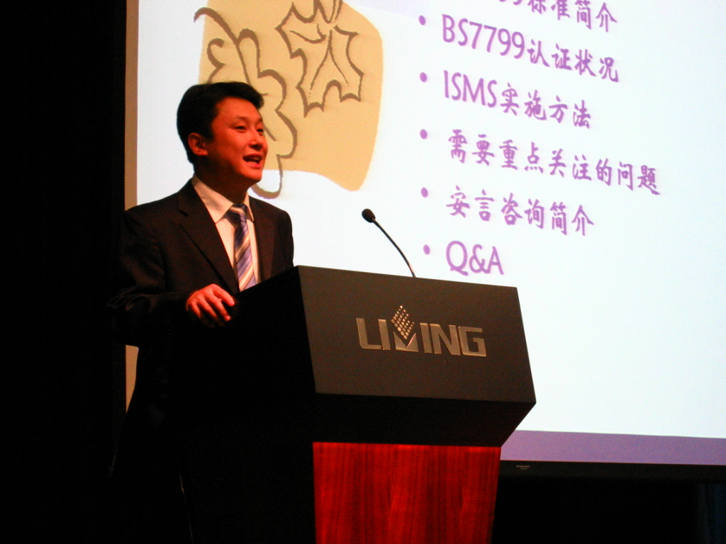
讲师风采
讲座活动

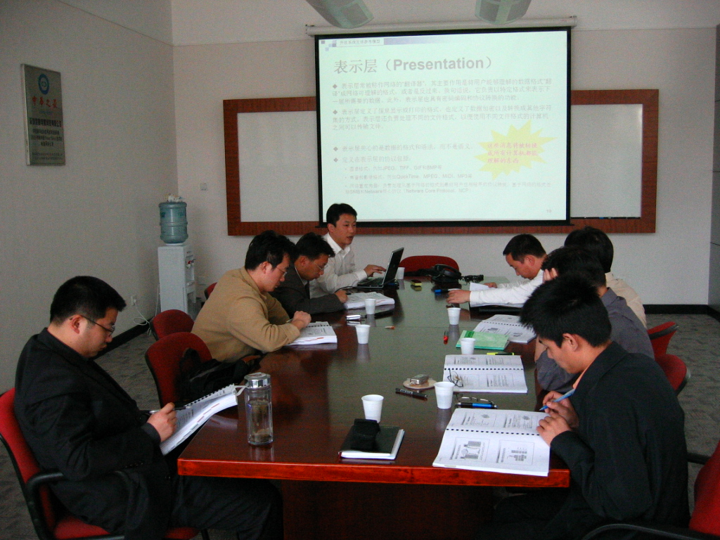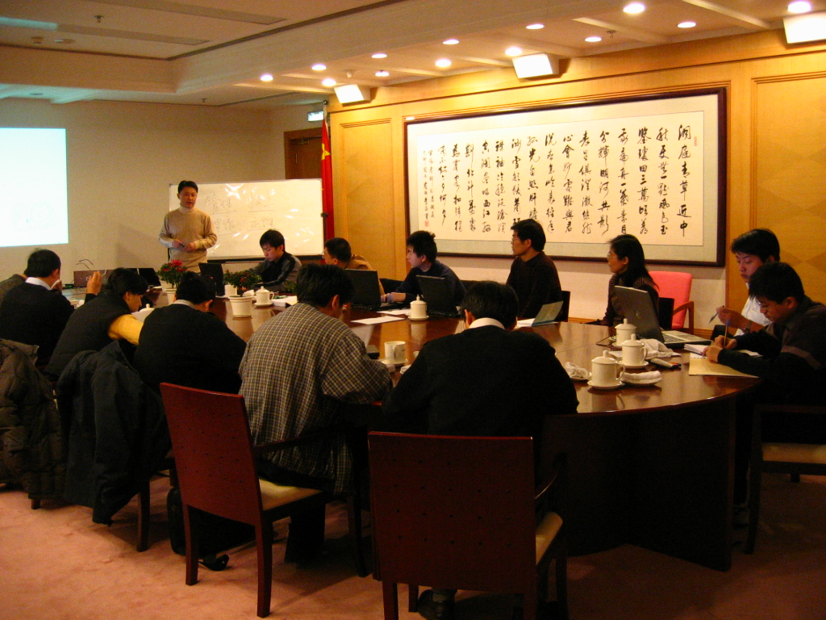
内训场景
公开课程

培训客户
金融行业：上海证券交易所、工商银行数据中心、上海外汇交易中心、浦发银行、太平洋保险、交通银行上海分行、上海银行、福建兴业银行、德累斯登银行、平安保险、中宏保险、金盛保险、人寿保险、申银万国、安联大众、富国基金、国泰基金、东吴基金、海富通基金等；
电信行业：上海电信、上海移动、江苏电信、江苏移动、安徽移动、浙江移动、杭州电信、上海电信研究院、上海联通、福建联通、福建移动、北京网通、云南联通、云南电信、北京网通、深圳电信、广州电信、昆明电信等；
IT企业：IBM、CA、HP、SUN、AT&T、Intel、西门子、SONY公司、阿尔卡特、华博系统、赛门铁克、宝信软件、东方钢铁、先进半导体、威宇科技、宏力半导体、华虹NEC、中芯国际、腾讯科技、东软股份、索爱普天等；
制造业：上海大众、通用汽车、联合汽车、光明乳业、立邦涂料、宝钢国际、三菱电梯、安盛药业、克虏伯不锈钢、金帝食品等、上海石化、安捷伦科技、天祥集团等；
政府单位：上海市委市府、人大、航空航天、军工企业、公安保密等。

安言培训大事记
时间 | 课程 | 主要客户
1999年10月 | Y2K培训 | 上海各大政府机关
2000年4月 | 黑客攻防技术 | 上海各大政府机关
2000年5月 | 防火墙技术 | 上海各大政府机关
2001年10月 | 黑客攻防技术 | 上海诸多大企业用户
2002年4月 | BS7799基础 | 诸多金融与外资企业
2002年10月 | IDS技术 | 电信用户
2002年11月 | BS7799基础 | 各金融与外资企业
2002年12月 | 黑客攻防技术 | 上海企业用户
2003年2月 | 黑客攻防技术 | 上海企业用户
2003年6月 | BS7799主任审核员 | 各大安全咨询公司
2003年7月 | CISSP培训 | 外企与安全公司
2003年10月 | CISSP与BS7799LA | 外企与安全公司
2003年11月 | 路由与交换安全 | 电信与金融客户
2003年11月 | 黑客攻防技术 | 企业用户
2003年12月 | 员工安全意识培训 | 制造业客户
2004年1月 | 安全技术及管理综合培训 | 工商银行全总行信息安全管理人员
2004年1月 | BS7799基础 | Symantec内训
2004年2月 | BS7799基础 | 制造业客户
2004年3月 | CISSP培训 | 外企与安全公司
2004年4月 | BS7799基础 | 广东电信
2004年4月 | CISSP培训 | 外企与安全公司
2004年5月 | 北京公开课 | CISSP
2004年6月 | 大唐微电子企业内训 | 信息安全管理
2004年7月 | 上海CISSP培训 | 外企与安全公司
2004年8月 | BS7799研讨会 | 与DNV合办，面向半导体行业
2004年9月 | 上海CISSP培训 | 外企与安全公司
2004年10月 | 北京CISSP培训 | 外企与安全公司
2004年11月 | 无锡信息安全专题培训 | 安全技术与攻防技术
2004年12月 | 上海西门子内部安全培训 | 安全技术与攻防技术
2005年1月 | 海关总署信息中心 | CISSP内训
2005年2月 | 上海公开讲座（一） | 信息安全与IT服务管理
2005年2月 | 北京公开课程 | CISSP培训
2005年2月 | 上海公开讲座 | 安全管理与ITIL
2005年3月 | 上海公开课 | CISSP
2005年3月 | 深圳公开课 | BS7799基础
2005年4月 | 深圳公开课 | CISSP
2005年4月 | 上海公开课 | BS7799LA
2005年4月 | 上海公开讲座（二） | Cobit，SOX法案，BCM

联系方式
日常电话： 021-62803036
传 真： 021-62808751
咨询邮件： shanghai@aryasec.com
网 址： www.aryasec.com
地 址： 上海市新华路569号长荣大厦816室
邮 编： 200052

欢迎登陆安言咨询信息安全专业论坛：
www.cissp.org.cn

